ŠKOLIENKIN OVOCNÝ ZÁPISNÍK    Napísala: © Silvia Havelková 2008  www.pozaskolu.sk Nakreslila: © Milada Mercellová 2008 |  | Ovocný týždeň  Heslo týždňa:  Vymeň sladkosti za ovocie  Pravidlá a body:  - Bod získaš za každé ovocie, ktoré zješ na raňajky, desiatu, obed, olovrant, večeru od pondelka do štvrtku.  - Prémiový bod získaš za objavenie a jedenie ovocia, ktoré si ešte doteraz nejedol  - Bod stratíš, ak zješ sladkosť  - Ovocie môžeš jest surové, zmrazené, sušené, v šťave, v šaláte a pod.
Môj zoznam bežného sezónneho čerstvého ovocia  Jablko, hruška, čerešňa, višňa, slivka, mirabelka, marhuľa, broskyňa, nektárinka, hrozno, gaštan, orech, melón, ríbezle, egreše, jahoda, čučoriedka, brusnica,  exotického ovocia  citrón, pomaranč, mandarínka, kivi, banán, kokos, grep, kešuoriešky,  objaveného ovocia  liči, pomelo, karambola, mango, papája, granátové jablko, limetka, marakula, avokádo,  Tu si môžeš zakrúžkovať, čo si ochutnal. |  | Ovocie v džúse:  Jablkový, pomarančový, grepový, jahodový, hroznový, multivitamínový (miešaný) .................................................  Sušené ovocie:  Hrozienka, banány, marhule, kokos, lieskovce, orechy, mandle, slivky, jablká, figy, datle, .......................................................................  Mrazené:  .....................................................................................................................................................  Šaláty:  Jablkovo – pomarančový, kivi – banánový, ......................................................................................................................................................................................................................................................................................................................................................................................
Objavuj ovocie, ktoré málokto z nás pozná ...  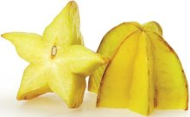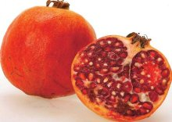  Liči, Pomelo  Karambola  Marakula  Mango  Papája  Granátové jablko  Limetka  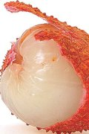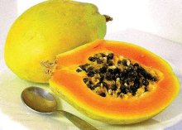 |  | Dobré rady do súťaže  Ovocie môžeš jesť surové, v šaláte, v džúse, šťave, mrazené alebo sušené.  Objav a zjedz čo najviac druhov ovocia.  Objavuj, ochutnaj aj nové druhy ovocia.  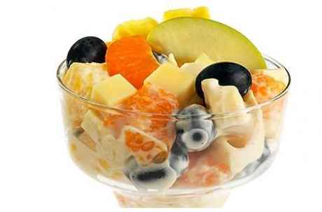
Pondelok  Raňajky:  Desiata:  Obed:  Olovrant:  Večera:  Body: |  | Utorok  Raňajky:  Desiata:  Obed:  Olovrant:  Večera:  Body:
Streda  Raňajky:  Desiata:  Obed:  Olovrant:  Večera:  Body: |  | Štvrtok  Raňajky:  Desiata:  Obed:  Olovrant:  Večera:  Body:
Recept Superjedla |  | Zápisník

